

**3Ο ΣΧΟΛΕΙΟ ΚΩΔΙΚΑ**

**5Η ΗΜΕΡΑ: JDBC-Java Servlets-JSP**

**ΟΔΗΓΙΕΣ ΓΙΑ ΕΙΣΑΓΩΓΗ ΒΑΣΗΣ ΣΤΟ ΕΡΓΑΛΕΙΟ PHPMYADMIN**

Σας δίνετε το αρχείο ‘**database.sql’** που περιέχει τις SQL εντολές για να δημιουργήσετε την βάση και να εισάγετε δεδομένα στο ***phpmyadmin.***

Η διαδικασία που πρέπει να ακολουθήσετε για να γίνει η Εισαγωγή της βάσης μέσα στο εργαλείο είναι η παρακάτω:

1. Είσοδος στο phpadmin (<http://ellaksrv.datacenter.uoc.gr/phpmyadmin/>)
2. Επιλογή μίας database π.χ. (_db1, _db2 κλπ.)
3. Επιλογή «**Εισαγωγή**» στο οριζόντιο μενού.

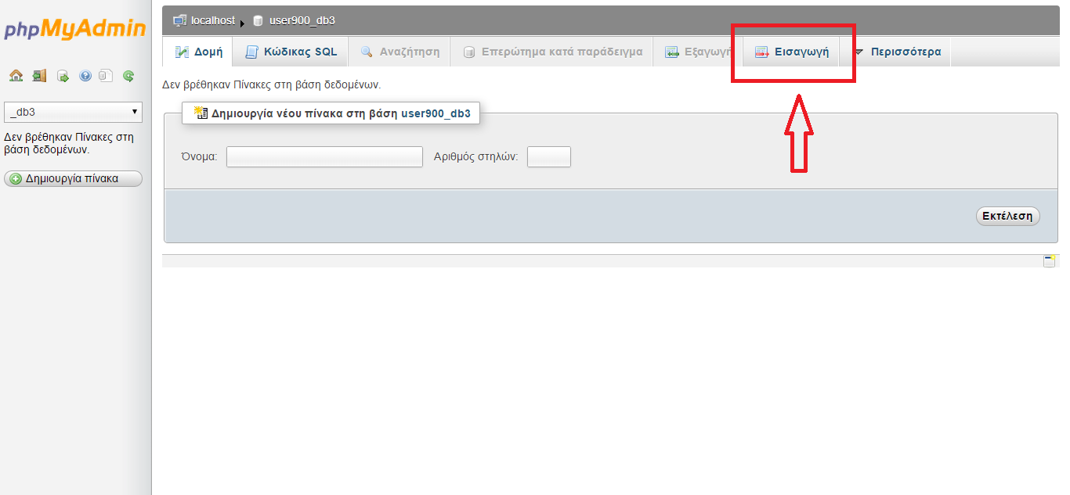

1. Αφού κάνετε κλικ στην επιλογή «**Εισαγωγή**» θα ανοίξει μία σελίδα με τίτλο «**Εισαγωγή στη βάση δεδομένων «userID_db3»**».
2. Παρακάτω στην ίδια σελίδα στην παράγραφο «**Αρχείο για εισαγωγή**» θα κάνετε κλικ στο κουμπί «**Choose file**» και θα επιλέξετε το αρχείο «**database.sql**» από τον υπολογιστή σας. Αφού το κάνετε αυτό, θα πρέπει να κάνετε κλικ στο κουμπί «**Εκτέλεση**» στο κάτω μέρος της σελίδας.

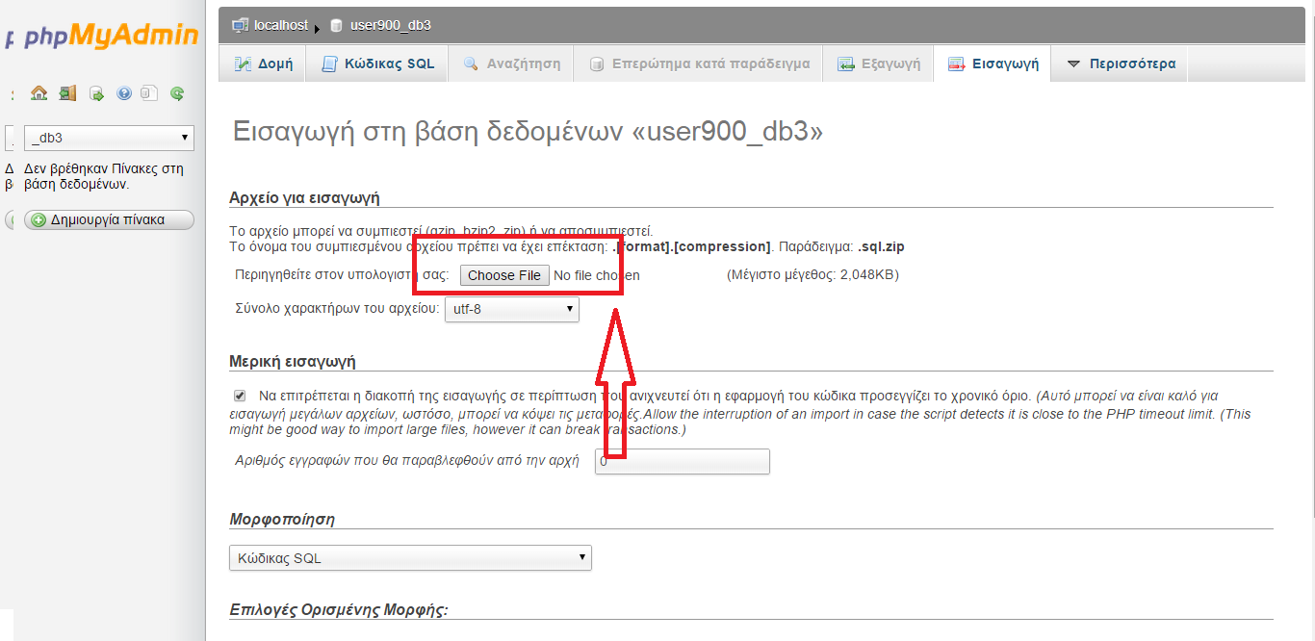

1. Αφού εκτελέσετε τα παραπάνω βήματα με επιτυχία, θα έχετε την δυνατότητα να δείτε τους δημιουργημένους πίνακες αλλά και τα δεδομένα που έχουν εισαχθεί αυτόματα στην βάση σας.